聊城大学公房管理信息系统

常用操作指南

2021年10月

**目 录**

一、登录 2

二、房间信息维护 2

三、公房申请 11

四、房间信息查询 15

五、一人多房查询 20

六、公房使用人查询 22

# **一、登录**

### 1.通过数字聊大

数字聊大--常用应用（资产）-房地产综合管理平台，直接进入

### 通过资产管理处网站

资产管理处网站（http://zcc.lcu.edu.cn/）页面右下方“公用房管理系统”进入，用户名：工号，初始密码：111111。

# **二、房间信息维护**

点击“公房-房屋档案-房间信息”，进入房间信息管理页面。

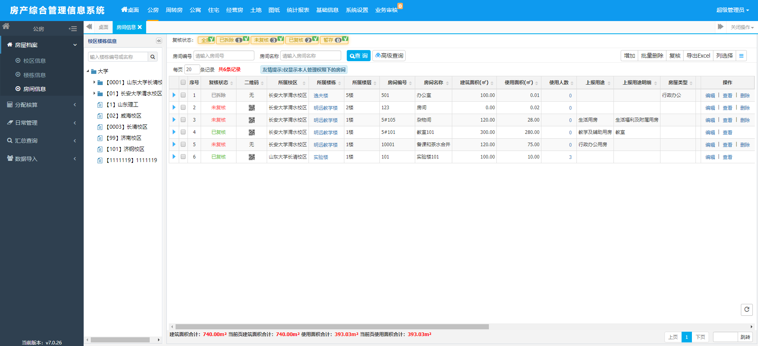

**左侧**为校区楼栋楼层信息，可选择查看具体某楼栋、楼层下的房间信息。

**复核状态**:

已拆除(废弃的房屋信息，不可被使用，不可用于统计)。

未复核（信息保存后，未经过确认，房间不能投入使用）。

已复核（已进行确认，房间可以被使用）。

暂存（暂时存储的信息）。

可通过复核状态对房间信息进行筛选。



**查询和高级查询：**

通过查询和高级查询筛选查询需要的数据。

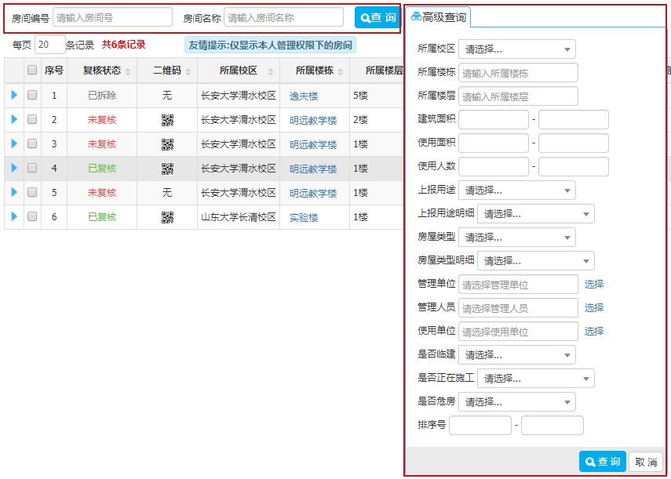

**每页显示条数：**可修改每页显示的数量。



**合计值：**系统自动对信息中的数据进行合计。



**分页：**可以跳转页面。



**增加**房间信息：点击增加按钮，跳转增加信息详情。

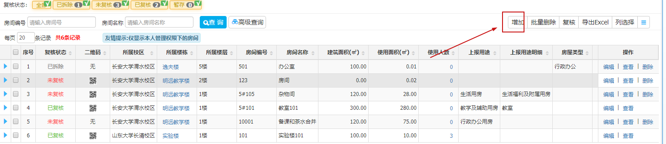

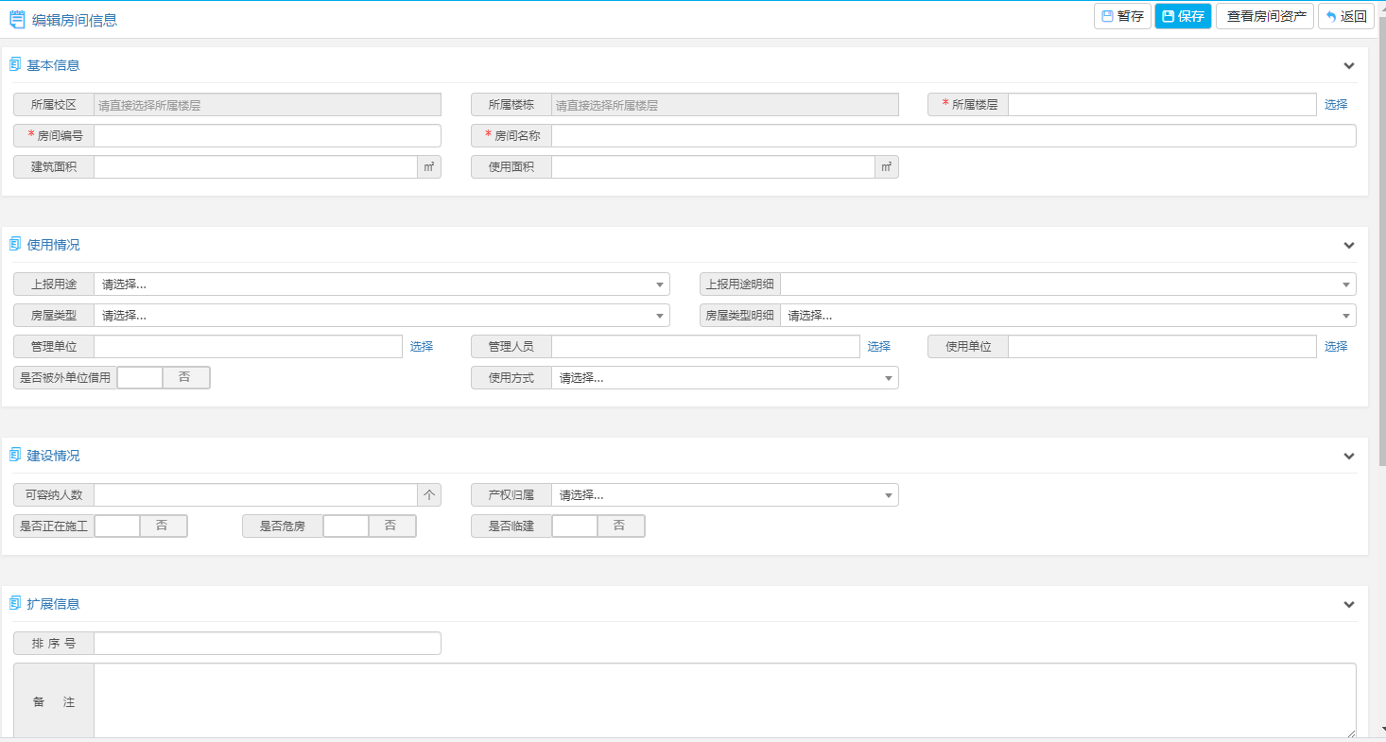

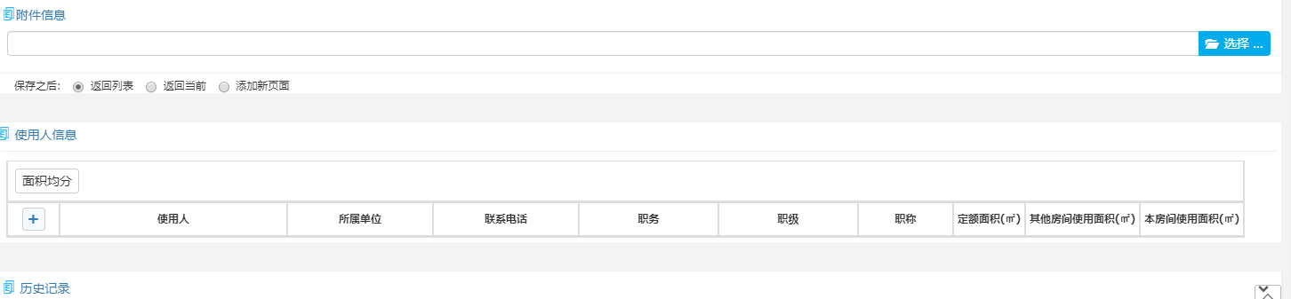

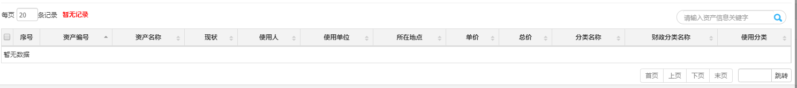

**重要信息项**说明：

所属楼层：房间所在的校区、楼栋、楼层。点击选择按钮，弹出校区、楼栋、楼层信息弹窗，双击可以选择一条信息。

上报用途、上报用途明细：高基511,521所需的房屋类型，可用于数据上报信息。

房屋类型、房屋类型明细：与上报用途、上报用途明细相较，学校自定义的房屋用途。

**保存之后**：在新增之后，会执行什么操作（返回列表，留在当前页面，继续添加新页面）。

标红的为**必填**信息，其他信息参照实际情况填写即可。

暂存：不对填写的信息进行验证，草稿箱用。

保存，将填写的信息进行格式验证后保存为待复核状态。

查看房间资产：通过资产对接，可展示房屋内的资产信息。

返回，不对数据进行任何操作，返回列表。

**编辑**房间信息。可以对已有房间信息进行修改。点击编辑按钮，跳转房间的详细信息。验证规则与新增一致。

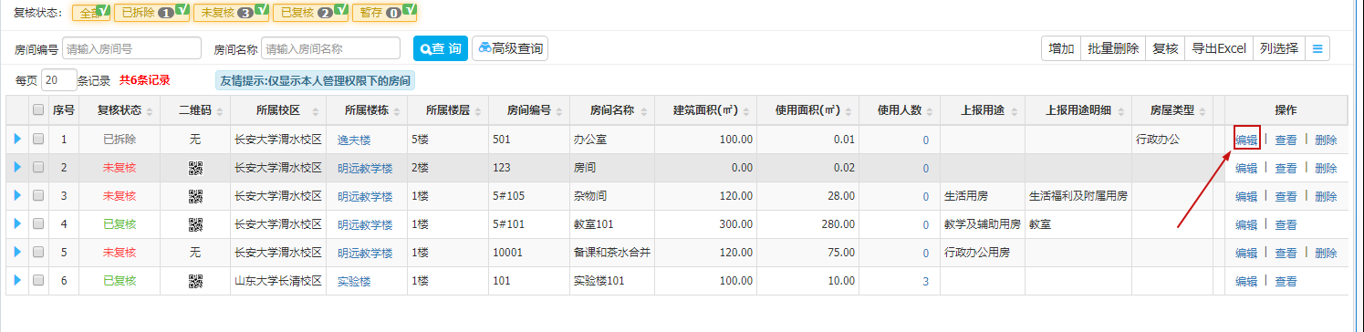

**查看**房间信息。点击查看按钮，可以查看房间的详细信息。此时不可以对信息进行修改。

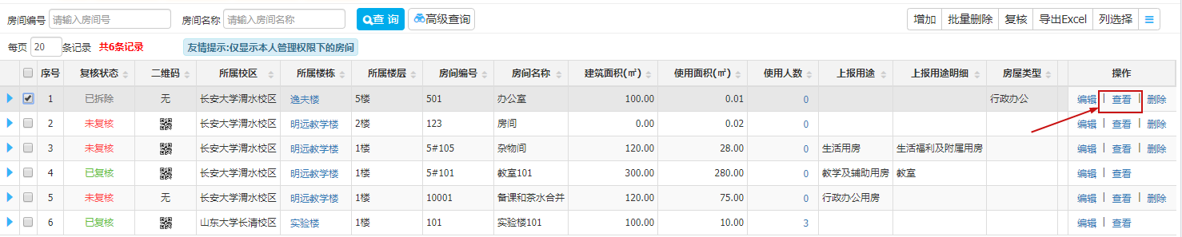

**删除**、**批量删除**房间。点击删除，或者选择需要删除的信息点击批量删除。系统弹出确认窗口，确认后删除。**注意**只能删除未复核、暂存或已拆除的信息。已复核的信息需要撤销复核后才可以删除。

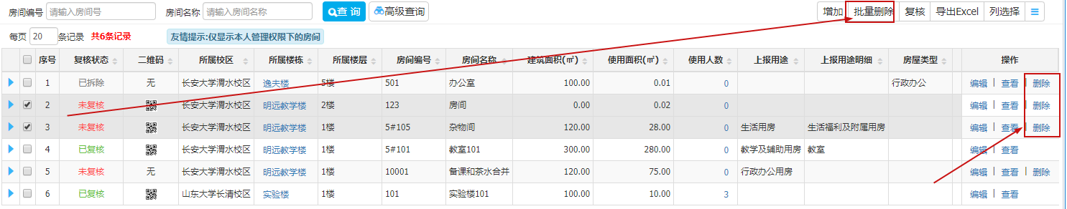

**复核**房间信息。可以选择未复核的信息，点击复核按钮，确认复核后，将信息改为已复核。已复核数据才可以作为正式数据在流程中使用。

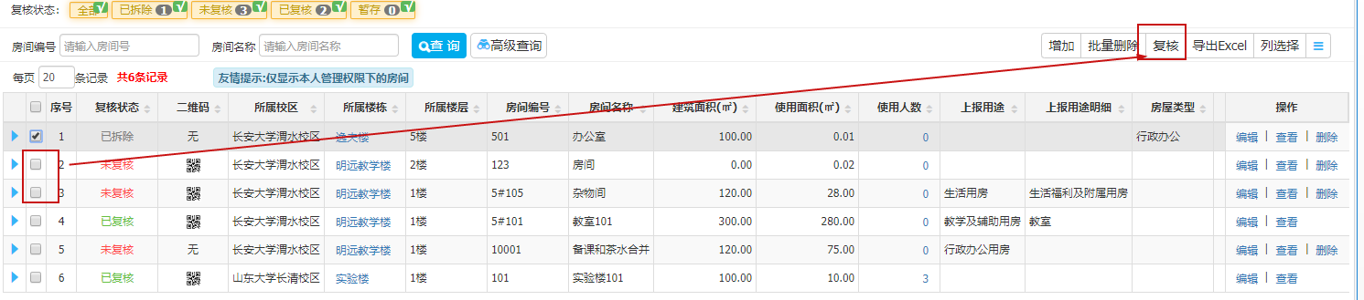

**导出excel**：选择需要导出的信息，点击导出excel即可。当未选择信息时，会导出全部的信息。注意，全部信息是当前查询条件下的。

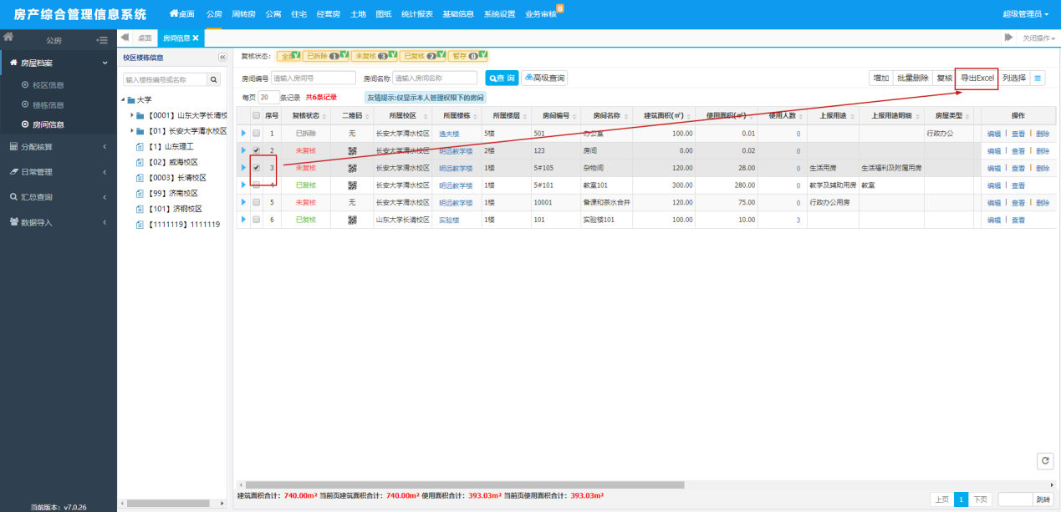

**列选择：**可选择列表展示的内容。

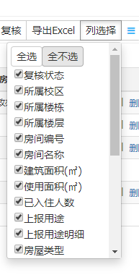

**拆除：**选择要拆除的信息，点击隐藏功能（三条横线），选择拆除按钮，可以将房间信息进行拆除。只能拆除已复核的房间，拆除后的房间信息不可被使用，不计入统计分析。

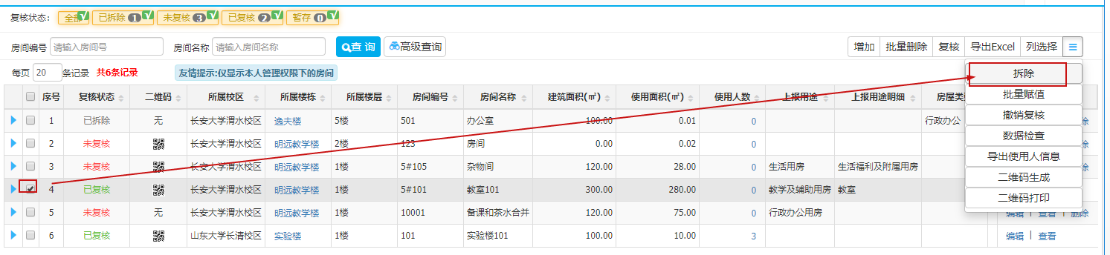

**批量赋值**：将多条数据的一些数据项批量修改成相同的值。选择要修改的信息，点击隐藏功能（三条横线），选择批量赋值，弹出批量赋值页面，选择需要修改的信息，将是否修改选择“是”，填写修改后信息，点击保存按钮即可。

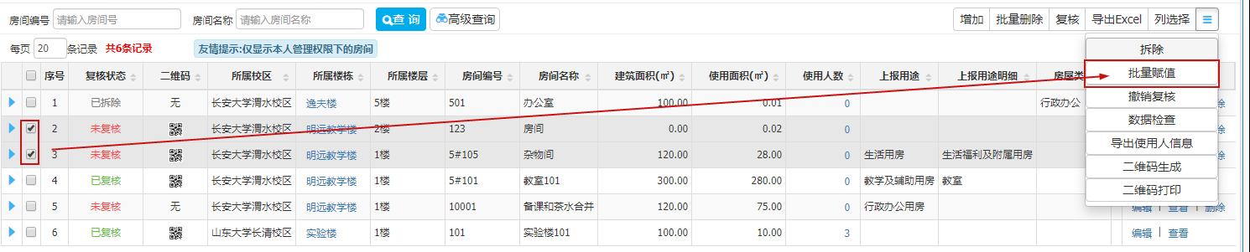

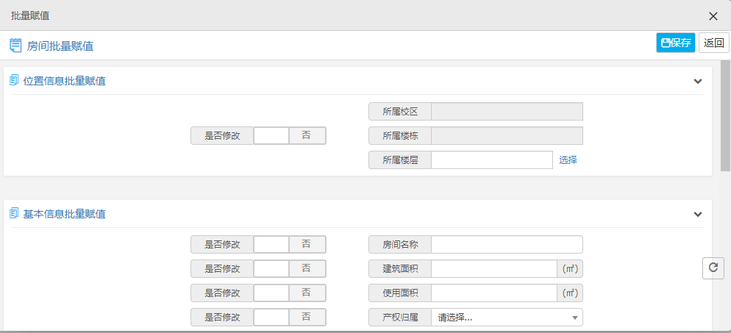

**撤销复核**：选择需要撤销复核的数据，点击撤销复核。可以将复核后的数据变为未复核。注意，若房间**正在**被使用，不能被撤销（如房间正在被使用，需要先将房间退房。具体可根据提示操作）。

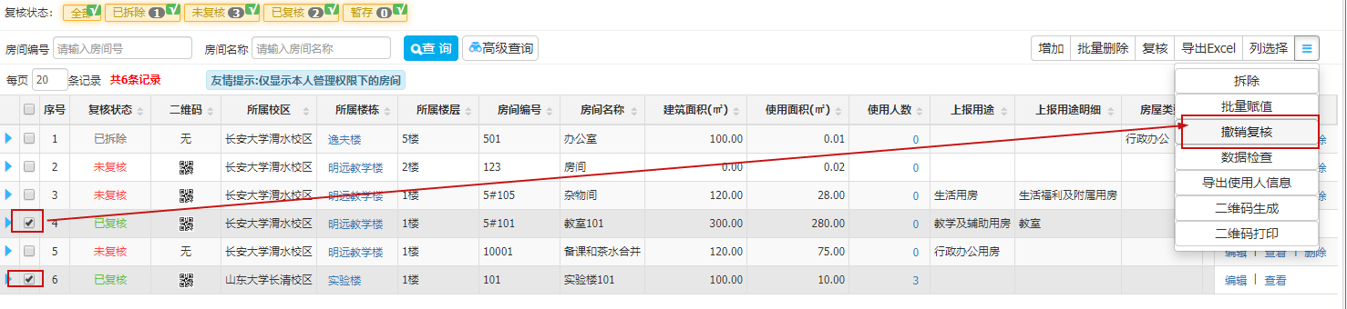

**数据检查**：点击隐藏功能（三条横线），选择数据检查。可以将房间中的错误数据（如建筑面积小于使用面积）进行检查，并将检查结果形成文档。

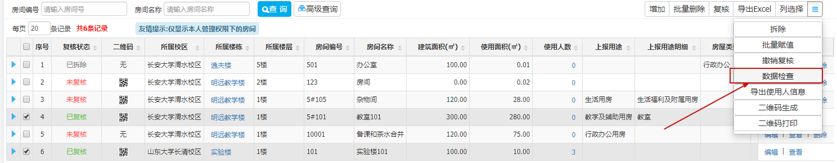

**导出使用人信息：**导出房间信息中的使用人信息。若选择房间，会导出此房间下的使用人信息，若不选择，会导出全部的使用人信息。

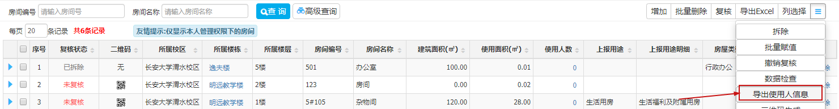

**二维码生成、打印**：选择需要生成或打印二维码的数据，点击隐藏功能（三条横线），选择二维码生成或打印。

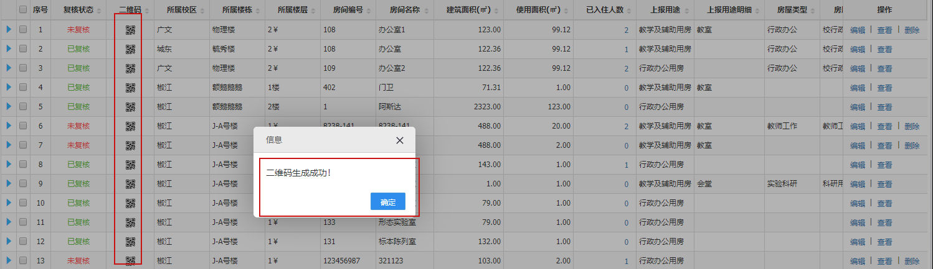

**三、****公房申请**

点击“公房-申请分配-公房申请”，进入公房申请页面。

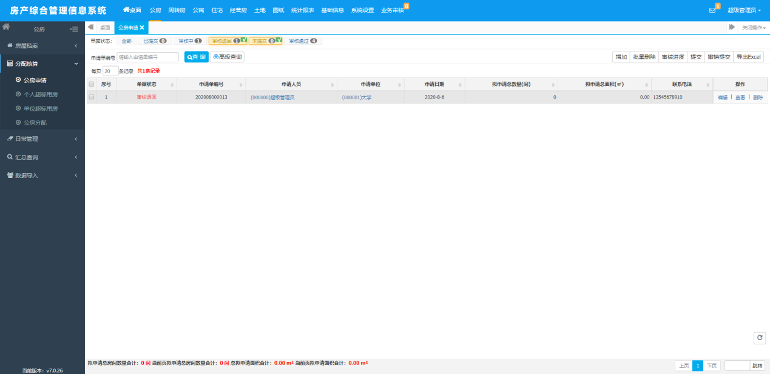

**单据状态**：

已提交（填写好的申请提交到审核人处，已提交的数据不能修改或删除）。

审核中（正被审核人审核的信息）。

审核退回（审核不通过的信息，可修改后再次提交）。

未提交（填完申请后，还未提交，可以修改和删除）。

审核通过（提交的申请通过管理员的审核）。

可用来筛选查询申请信息。



**查询和高级查询**：当数据量较大时，可以快速查找到自己所需的单据信息。

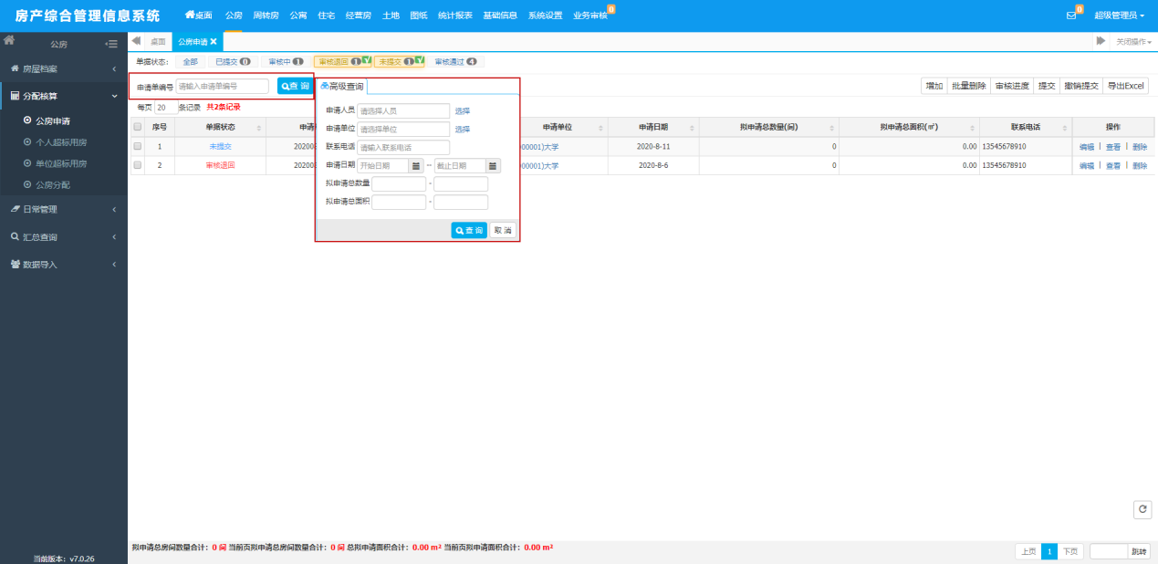

**每页显示条数**：可修改每页显示的数量。



**合计值**：系统自动对信息中的数据进行合计，可以用来上报统计数据。



**分页**：可以跳转页面。



**增加**公房申请。点击增加按钮,同意申请须知后，可以填写申请的详细信息。



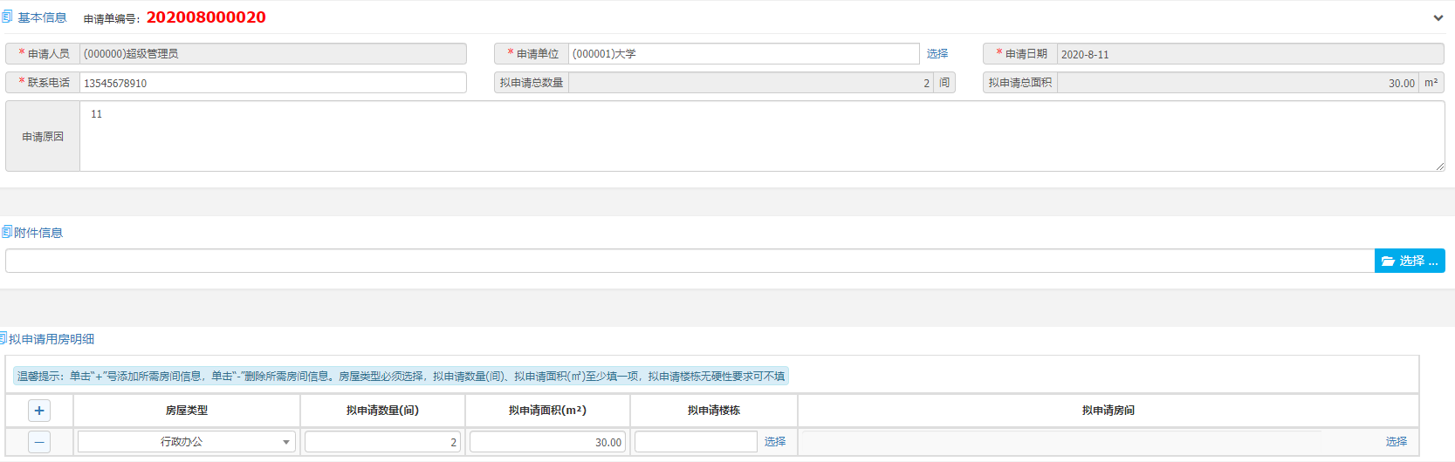

**重要信息项**说明：

申请人员：默认为当前的登录人。

申请单位：默认为当前登录人的所在单位，可以修改为管理权限下的单位。

申请日期：默认为当前时间。

联系电话：自动取出申请人的联系电话。如果保存时，跟原来的电话不一样，会自动替换原来的电话。

拟申请总数量、面积：根据下面的申请明细自动填写。

拟申请用房明细：申请的公房房间，希望可以满足哪些条件。

**编辑**申请信息：可以对已有的申请信息进行修改。点击编辑按钮，跳转申请的详情页面。验证规则与新增一致。



**查看**申请信息：点击查看填写的申请信息。

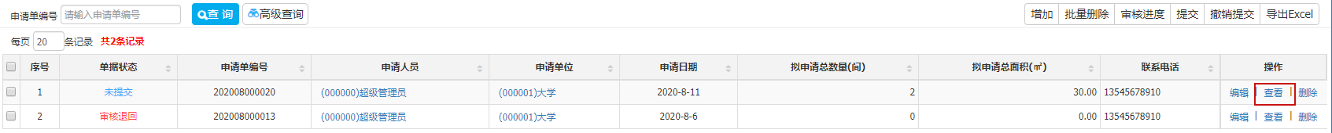

**删除、批量删除**申请信息：点击删除，或选择多条需要删除的数据点击批量删除，弹出确认窗口，点击确认后删除。注意只能删除未提交或审核退回的数据，已提交的数据可以通过审核退回修改。



**审核进度**：提交申请后，申请人可以查看申请信息的审核进度以及审核意见等信息。



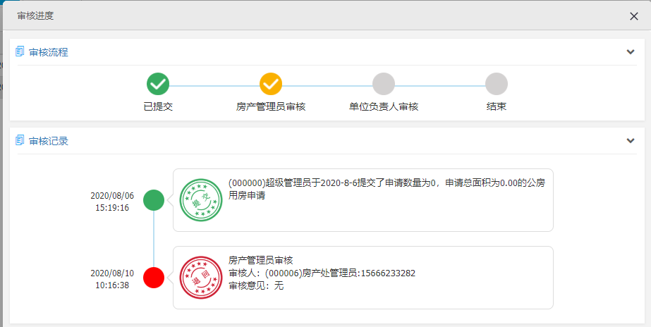

**提交**申请信息：选择需要提交的申请信息，点击提交按钮。可以将申请信息提交至审核人员。注意只能提交未提交和审核退回的申请信息。

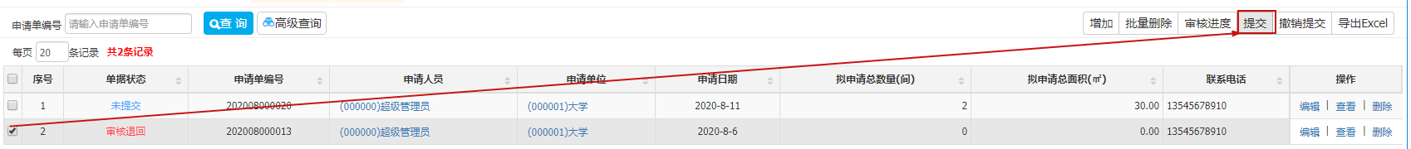

**撤销提交：**提交申请信息后，如果有信息需要变动，可以将申请信息撤销，进行修改。注意，只能撤销已提交但未经审核的信息。



**导出excel**：选择需要导出的信息，点击导出excel即可。当未选择信息时，会导出全部的信息。注意，全部信息是当前查询条件下的。



# 四、**房间信息查询**

点击“公房-汇总查询-房间信息查询”，进入房间信息查询页面。

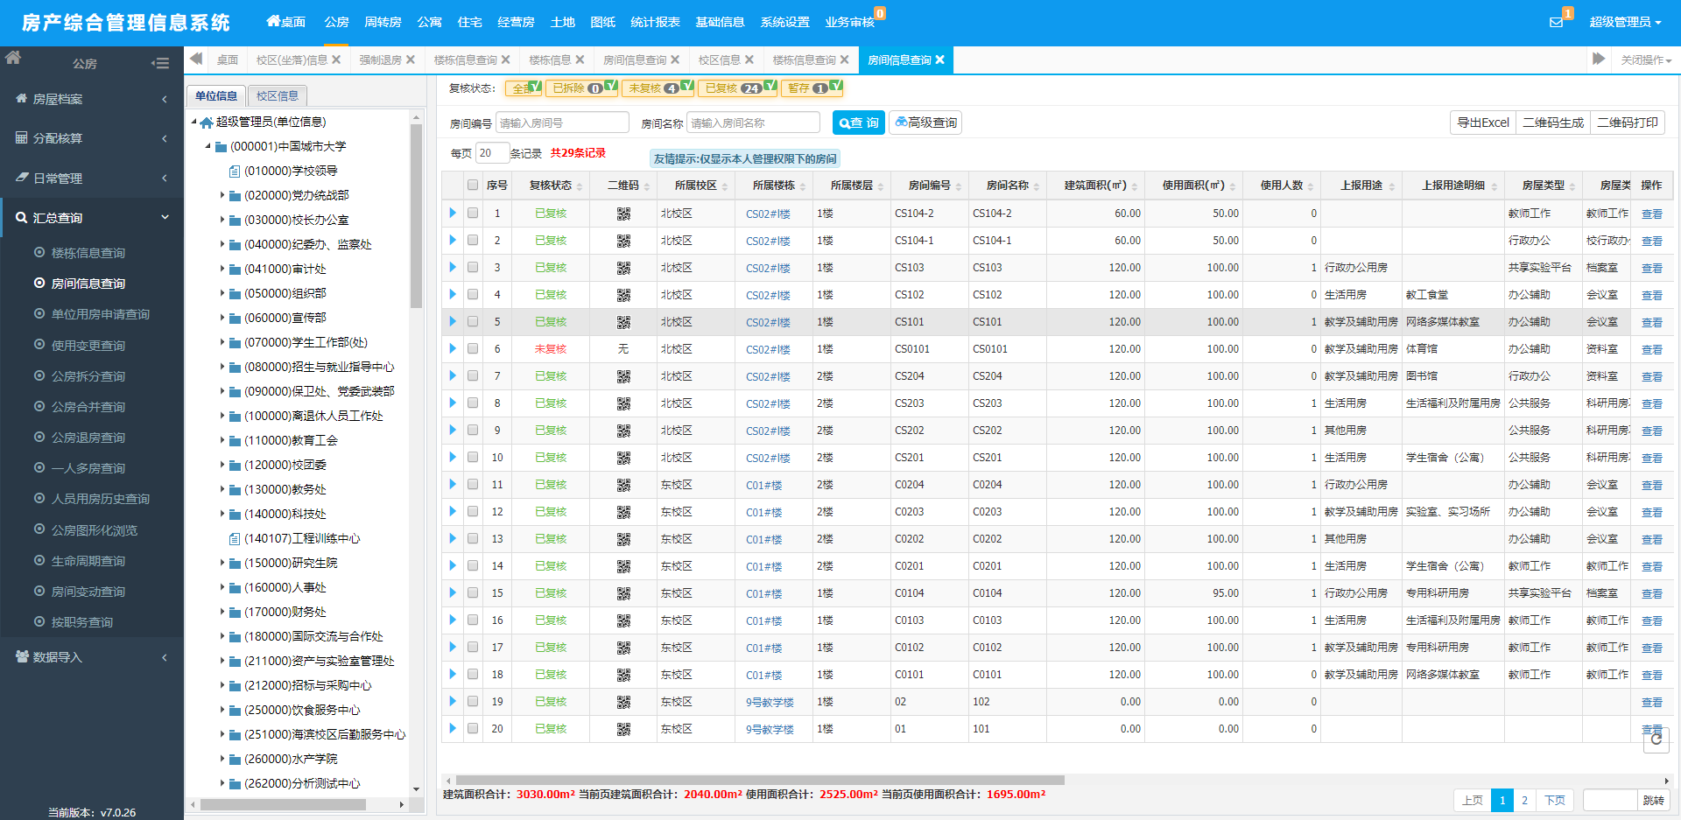

**左侧**为校区楼栋楼层信息，可选择查看具体某楼栋、楼层下的房间信息。

**复核状态**:

已拆除(废弃的房屋信息，不可被使用，不可用于统计)。

未复核（信息保存后，未经过确认，房间不能投入使用）。

已复核（已进行确认，房间可以被使用）。

暂存（暂时存储的信息）。

可通过复核状态对房间信息进行筛选。



**查询和高级查询：**

通过查询和高级查询筛选查询需要的数据。



**每页显示条数：**可修改每页显示的数量。



**合计值：**系统自动对信息中的数据进行合计。



**分页：**可以跳转页面。



**房间使用人：**点击房间信息前面的三角，可以查看房间的详细信息。

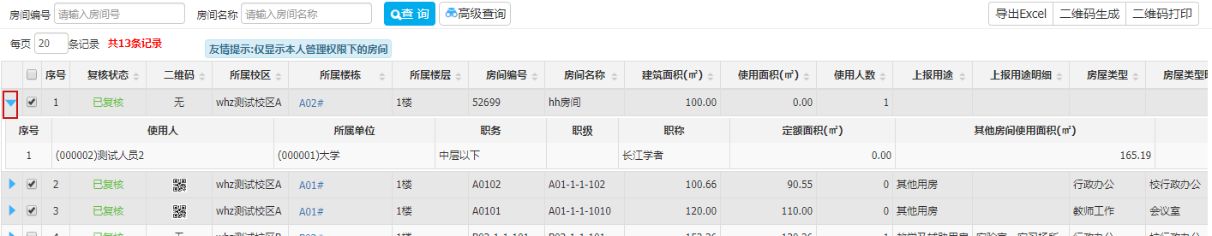

**查看**房间信息。点击查看按钮，可以查看房间的详细信息。此时不可以对信息进行修改。

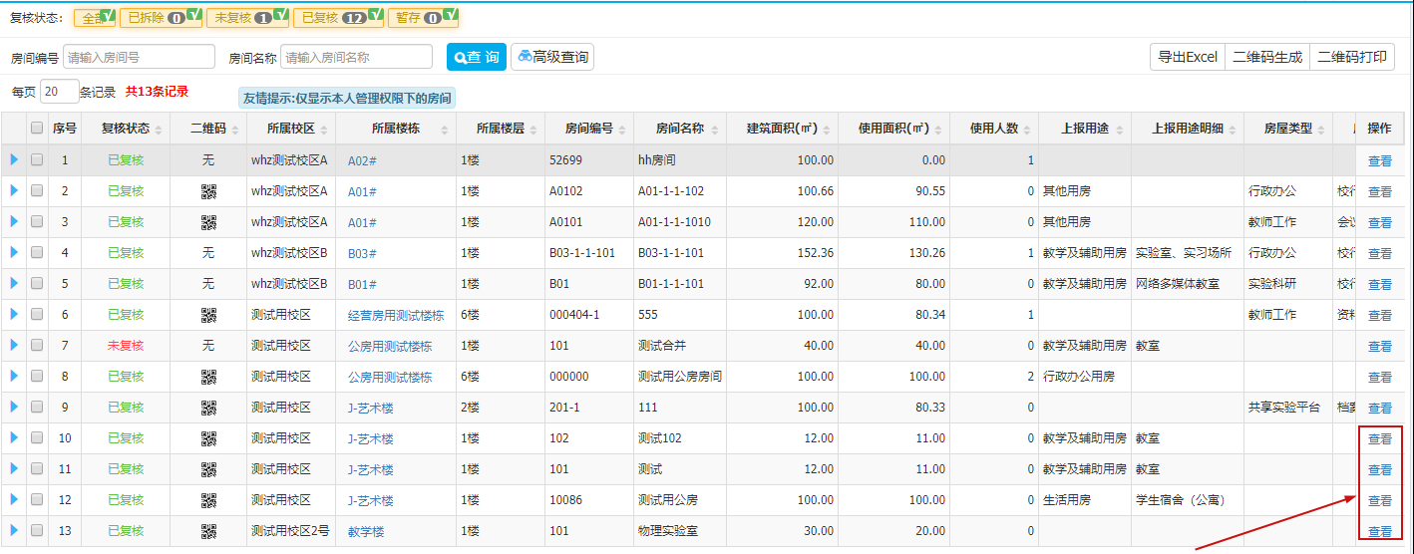

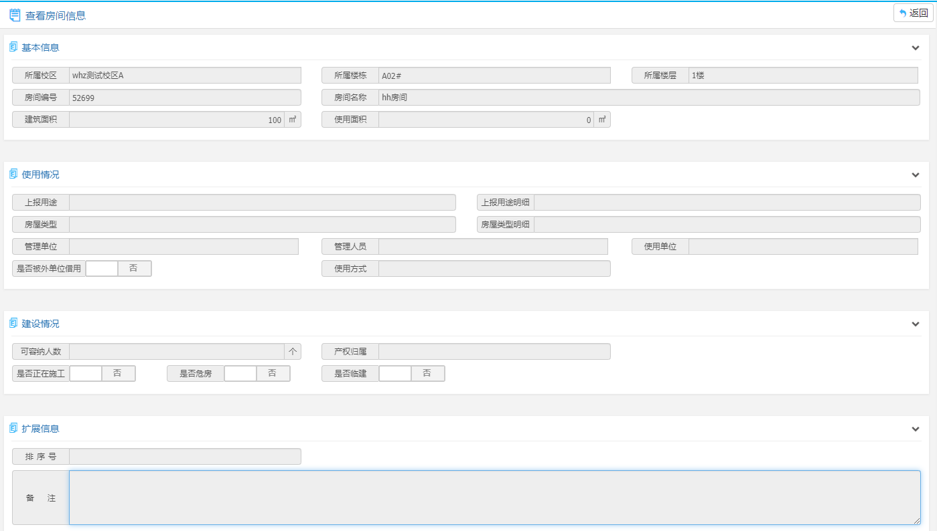

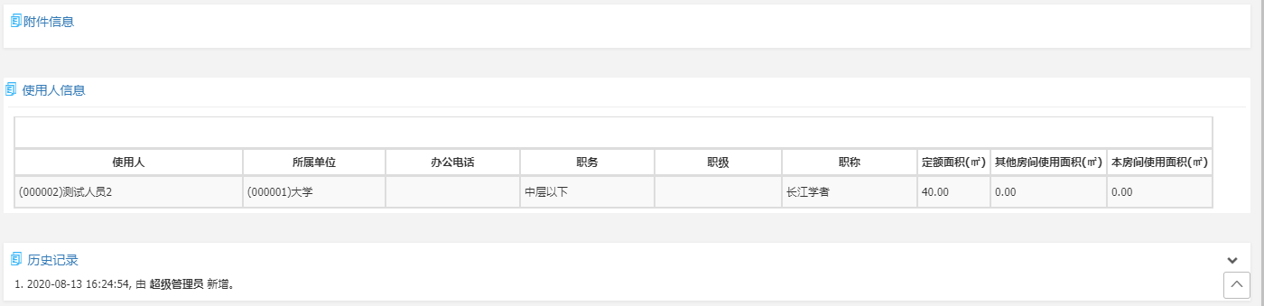

**重要信息项**说明：

所属楼层：房间所在的校区、楼栋、楼层。点击选择按钮，弹出校区、楼栋、楼层信息弹窗，双击可以选择一条信息。

上报用途、上报用途明细：高基511,521所需的房屋类型，可用于数据上报信息。

房屋类型、房屋类型明细：与上报用途、上报用途明细相较，学校自定义的房屋用途。

**按钮说明：**

返回，不对数据进行任何操作，返回列表。

**导出excel**：选择需要导出的信息，点击导出excel即可。当未选择信息时，会导出全部的信息。注意，全部信息是当前查询条件下的。

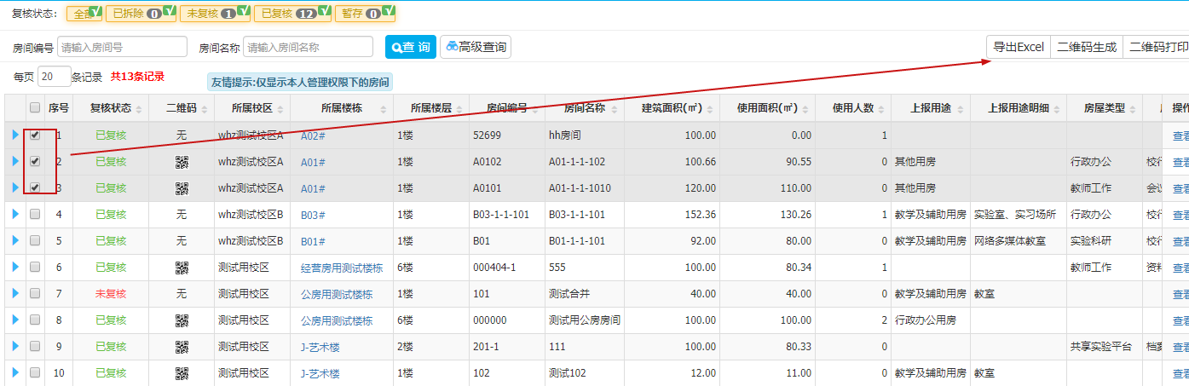

**二维码生成、打印**：选择需要生成或打印二维码的数据，点击二维码生成或打印。

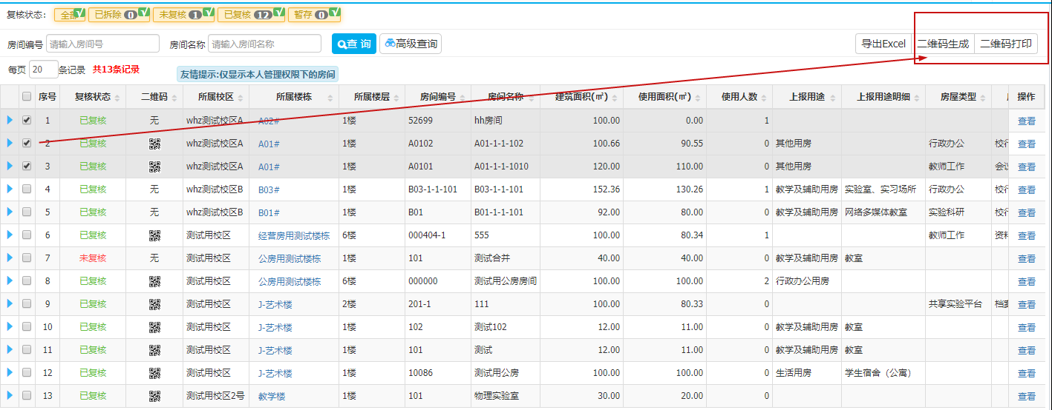

# **五、一人多房查询**

点击“公房-汇总查询-一人多房查询”，跳转一人多房查询页面。

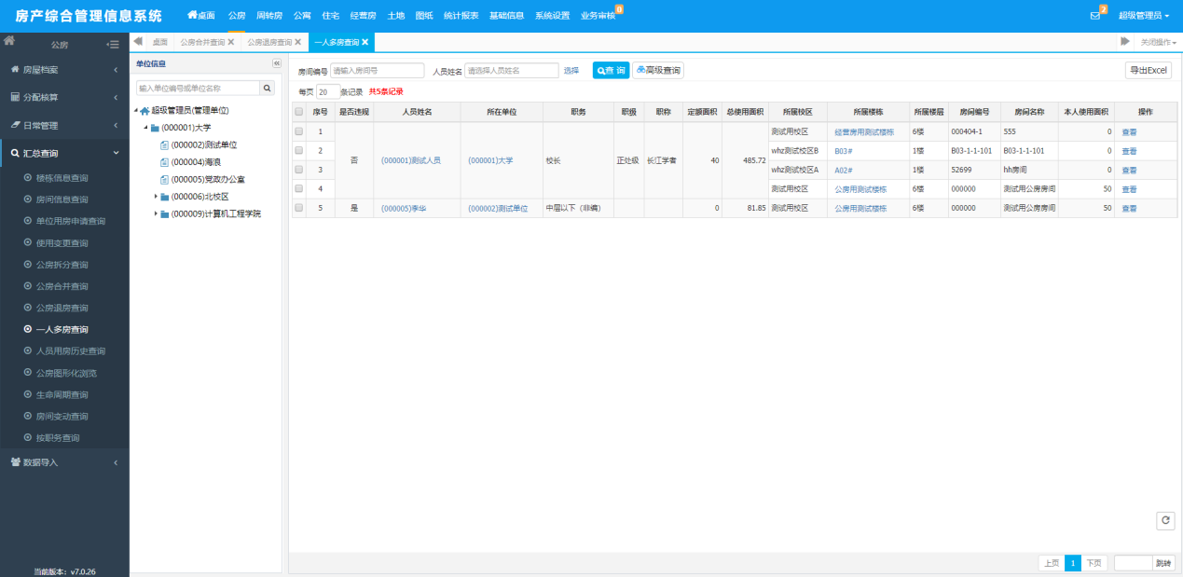

**左侧**为单位信息树，点击一个单位可显示此单位下的人员的用房情况。

**查询和高级查询：**

通过查询和高级查询筛选查询需要的数据。

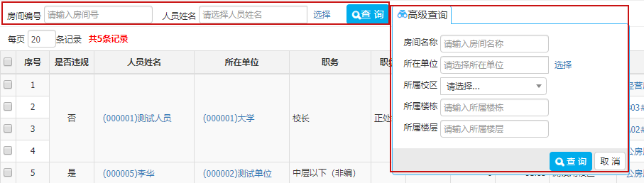

**查看**使用房间信息。点击查看按钮，可以查看房间的详细信息。此时不可以对信息进行修改。

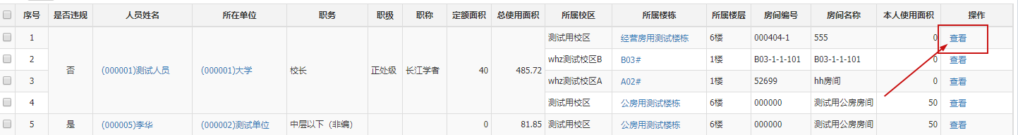

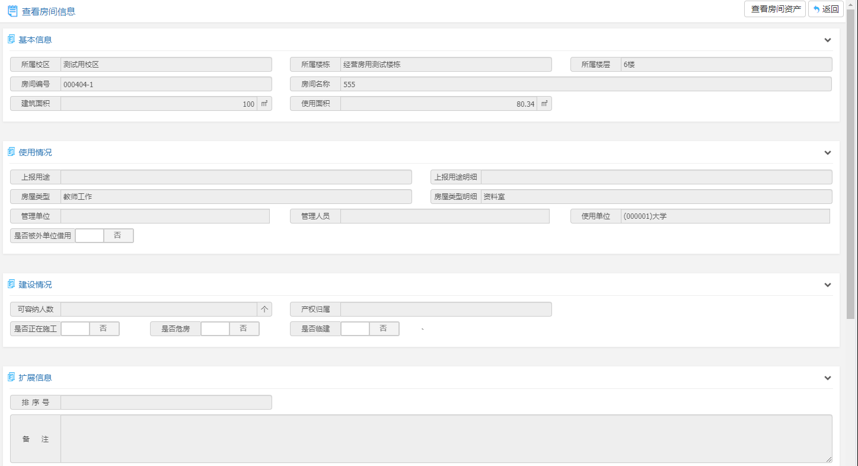

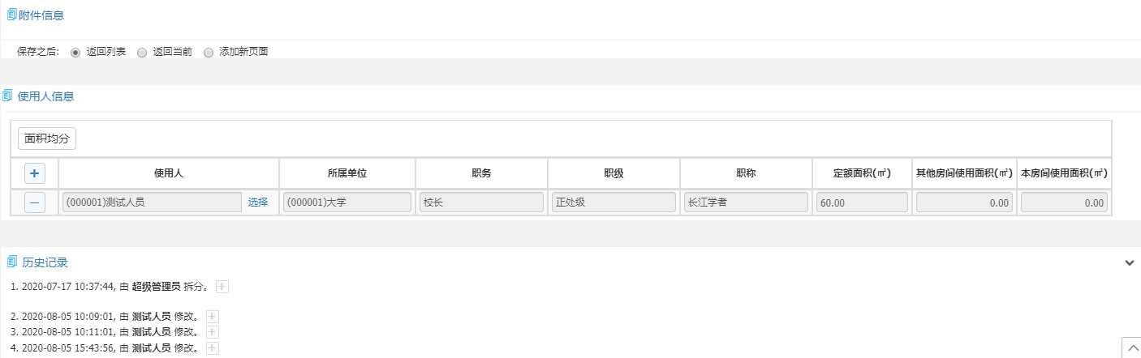

**导出excel**：选择需要导出的信息，点击导出excel即可。当未选择信息时，会导出全部的信息。注意，全部信息是当前查询条件下的。

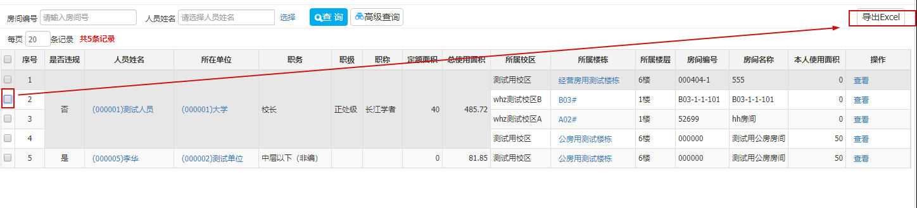

# **六、公房使用人查询**

点击“公房-汇总查询-公房使用人查询”，进入公房按使用人查询页面。显示房间使用人的相关信息，根据使用人的职务，能看到相同职务房间的使用情况。

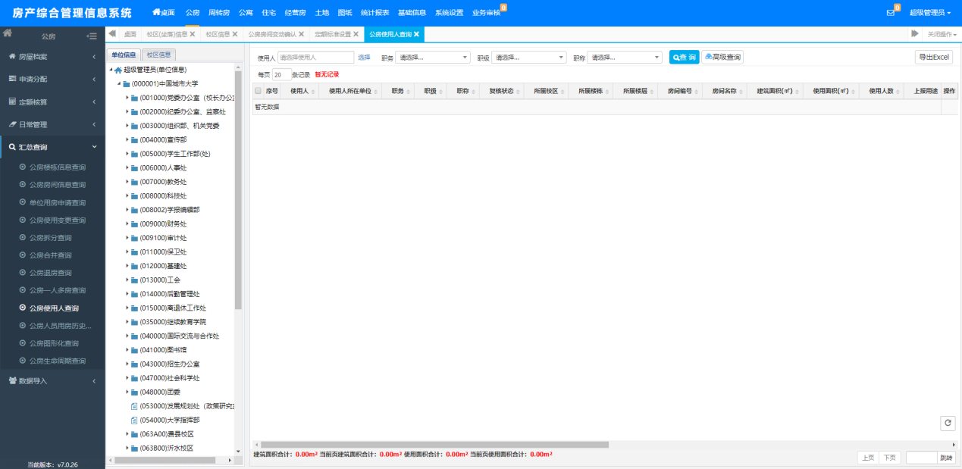

**左侧**为单位信息和校区楼栋楼层信息，可选择查看具体某个单位下或某楼栋、楼层下使用的房间信息。

**查询和高级查询：**

通过查询和高级查询筛选查询需要的数据。

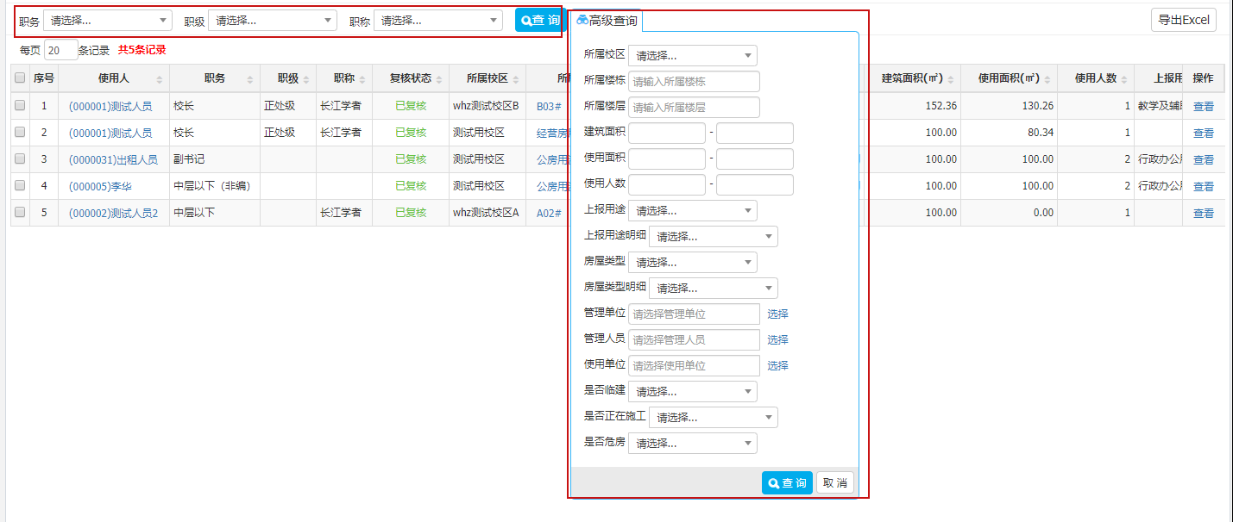

**每页显示条数：**可修改每页显示的数量。



**合计值：**系统自动对信息中的数据进行合计。



**分页：**可以跳转页面。



**查看**房间信息。点击查看按钮，可以查看房间的详细信息。此时不可以对信息进行修改。







**重要信息项**说明：

所属楼层：房间所在的校区、楼栋、楼层。点击选择按钮，弹出校区、楼栋、楼层信息弹窗，双击可以选择一条信息。

上报用途、上报用途明细：高基511,521所需的房屋类型，可用于数据上报信息。

房屋类型、房屋类型明细：与上报用途、上报用途明细相较，学校自定义的房屋用途。

**按钮说明：**

返回，不对数据进行任何操作，返回列表。

**导出excel**：选择需要导出的信息，点击导出excel即可。当未选择信息时，会导出全部的信息。注意，全部信息是当前查询条件下的。

